6月9日飞机舰船活动情况
6月9日，共核实外（台）飞机8批8架次、舰艇9艘次；含中国的全部三海活动共26条独立记录。统计按活动参与数量计，不等同于去重机体或舰体数。附图1展示当日核实窗口的整点参与量，时间未知记录不补造窗口。
一、重要军事动向
（1）英国RC-135W电子侦察机1架次，在东海执行电子侦察，核实活动窗口11:21—13:46[F12]。
（2）英国RC-135W电子侦察机1架次，在东海执行情报监视侦察，核实活动窗口14:55—16:20[F13]。
（3）中国福建号航空母舰1艘次，在东海南部执行战备巡逻，核实活动窗口20:20—22:45[F17]。
（4）德国巴登-符腾堡号导弹护卫舰1艘次，在北部湾执行海上监视侦察，核实活动窗口08:52—10:17[F22]。
中国当日核实活动：歼-10C多用途战斗机1架次，在海南岛东南海域执行空中警戒，核实活动窗口05:23—07:48[F01]；歼-15舰载战斗机1架次，在南海执行舰载机起降训练，核实活动窗口08:03—10:28[F02]；空警-500预警机1架次，在黄海执行空中警戒，核实活动窗口08:41—10:06[F03]；无侦-7高空侦察无人机1架次，在黄海执行电子侦察，核实活动窗口11:59—13:24[F04]；无侦-7高空侦察无人机1架次，在黄海执行情报监视侦察，核实活动窗口14:17—16:42[F05]；轰-6K轰炸机1架次，在东海执行远程轰炸训练，核实活动窗口17:35—19:00[F06]；075型两栖攻击舰1艘次，在连云港外海执行两栖作战训练，核实活动窗口02:38—04:03[F15]；075型两栖攻击舰1艘次，在仁爱礁附近海域执行两栖作战训练，核实活动窗口14:28—16:53[F16]；福建号航空母舰1艘次，在东海南部执行战备巡逻，核实活动窗口20:20—22:45[F17]。中国主要机舰活动见附图2。
二、重点态势分析
分析问题：英国RC-135W的ISR与电子侦察标签并存，是任务更替还是分类层次不同？
统计口径：主线共5个证据日期、7条活动记录，参与数量合计9架次；同型或同级重复出现不等于去重实体数，无核实记录日期不计为零活动。[H01—H07]
截至6月9日，英国RC-135W的合格记录呈现任务标签先并存、后收窄为电子侦察、再恢复同日并存的变化，方向始终为东海。5月28日与6月9日均有电子侦察和ISR记录，说明并非一次性的单向任务替代。变化主要体现在记录任务构成与活动窗口，尚不足以确定实际任务分工是否改变。身份仅到机型，参与数量加总不能转换为独立飞机数，也不能将不同区域记录串成同机转场。[H02—H07]
5月27—28日共2个证据日、3条记录，参与数量合计4。27日14:17—16:42记录2架电子侦察；28日05:23—07:48记录1架电子侦察，20:09—22:34另记1架ISR。方向均为东海，区域分别为钓鱼岛海域、东海北部及东海。该阶段建立同日不同窗口双标签并存的基线；相较下一阶段仅见电子侦察，任务构成更宽，但区域表述差异不足以确认同机移动。[H01—H03]
6月3—6日共2个证据日、2条记录，参与数量合计3。3日08:14—10:39记录2架电子侦察，6日20:42—22:07记录1架电子侦察，方向及区域均为东海。相较首阶段，证据日数相同，记录数由3降至2，参与数量由4降至3，任务标签收窄；但不能据缺记录日计算真实频率。与6月9日恢复双标签相比，这只是观测记录中的单标签阶段，不能认定ISR任务已被撤换。[H04、H05]
6月9日为1个证据日、2条记录，参与数量合计2：11:21—13:46记录1架电子侦察，14:55—16:20记录1架ISR，方向及区域均为东海。相较前阶段，记录数同为2，但集中于当日且参与数量由3降至2，不能据此判断真实频率上升。双标签再次出现，呼应5月28日，削弱了单向任务替代的解释；两个窗口不重叠，也保留了不同活动批次承担不同任务的可能。[H06、H07]
英国国防部2023年第4版文件将SIGINT界定为来自电磁信号的情报，将ISR描述为统筹任务、采集及加工的活动和过程，并称英国RC135为主要ISR平台[E04]。这为两种标签可能处于不同概念层次提供依据；但不能据此确认所记电子侦察属于SIGINT某子类，也不能确定采集对象、成果或改写任务原句。[H02、H03、H06、H07]
分类层次不同与不同批次实际承担不同任务，均与记录相容。5月28日及6月9日同日双标签，对电子侦察被ISR单向替代的解释具有区分力；但6月9日两窗口先后分离，也容许实际任务分工，不能认定同批活动被重复命名。现阶段倾向记录层面的标签相容与并存。仍需任务原句、分类规则及机号关联才能区分口径差异与实际分工；参与数量是记录加总，既非独立实体数，也不能证明同机转场。[H02、H03、H06、H07]
本节引用与跨日证据索引
[E04] 英国国防部：《JDP 2-00 Understanding and Intelligence Support to Joint Operations 4th Edition》，公开上界2023-10-31，PDF第87页（印刷77）4.2、第96页（印刷86）4.15及RC135图注。https://assets.publishing.service.gov.uk/media/653a4b0780884d0013f71bb0/JDP_2_00_Ed_4_web.pdf
2025.5.27 RC-135W电子侦察机2架次，在钓鱼岛海域执行电子侦察，核实活动窗口14:17—16:42[H01]。
2025.5.28 RC-135W电子侦察机1架次，在东海北部执行电子侦察，核实活动窗口05:23—07:48[H02]。
2025.5.28 RC-135W电子侦察机1架次，在东海执行情报监视侦察，核实活动窗口20:09—22:34[H03]。
2025.6.3 RC-135W电子侦察机2架次，在东海执行电子侦察，核实活动窗口08:14—10:39[H04]。
2025.6.6 RC-135W电子侦察机1架次，在东海执行电子侦察，核实活动窗口20:42—22:07[H05]。
2025.6.9 RC-135W电子侦察机1架次，在东海执行电子侦察，核实活动窗口11:21—13:46[H06]。
2025.6.9 RC-135W电子侦察机1架次，在东海执行情报监视侦察，核实活动窗口14:55—16:20[H07]。
三、外（台）机舰活动情况
（1）俄罗斯：飞机0批0架次，舰艇1艘次。
守护级导弹护卫舰1艘次，在北部湾执行编队警戒部署，核实活动窗口14:06—16:31[F18]。
（2）印度：飞机0批0架次，舰艇3艘次。
卡尔瓦里级常规潜艇1艘次，在黄海中部执行战备巡逻，核实活动窗口05:56—07:21[F19]。
卡尔瓦里级常规潜艇1艘次，在成山头外海执行海上巡逻，核实活动窗口11:10—13:35[F20]。
维沙卡帕特南级导弹驱逐舰1艘次，在北黄海执行海上巡逻，核实活动窗口11:48—13:13[F21]。
（3）德国：飞机0批0架次，舰艇1艘次。
巴登-符腾堡号导弹护卫舰1艘次，在北部湾执行海上监视侦察，核实活动窗口08:52—10:17[F22]。
（4）意大利：飞机3批3架次，舰艇0艘次。
F-35B短距起降战斗机1架次，在礼乐滩海域执行空中警戒，核实活动窗口02:49—04:14[F07]。
F-35B短距起降战斗机1架次，在南海执行战备警巡，核实活动窗口05:45—07:10[F08]。
P-72A海上巡逻机1架次，在南海执行海上侦察巡逻，核实活动窗口17:13—19:38[F09]。
（5）新加坡：飞机1批1架次，舰艇0艘次。
福克50海上巡逻机1架次，在万安滩海域执行海上侦察巡逻，核实活动窗口02:27—04:52[F10]。
（6）日本：飞机0批0架次，舰艇1艘次。
大隅级船坞登陆舰1艘次，在北黄海执行编队警戒部署，核实活动窗口17:24—19:49[F23]。
（7）法国：飞机1批1架次，舰艇1艘次。
“大西洋”2反潜巡逻机1架次，在黄海执行反潜巡逻，核实活动窗口20:09—22:34[F11]。
戴高乐号航空母舰1艘次，在南海执行编队警戒部署，核实活动窗口08:14—10:39[F24]。
（8）英国：飞机2批2架次，舰艇0艘次。
RC-135W电子侦察机1架次，在东海执行电子侦察，核实活动窗口11:21—13:46[F12]。
RC-135W电子侦察机1架次，在东海执行情报监视侦察，核实活动窗口14:55—16:20[F13]。
（9）越南：飞机1批1架次，舰艇0艘次。
苏-30MK2多用途战斗机1架次，在南海执行战备警巡，核实活动窗口20:31—22:56[F14]。
（10）韩国：飞机0批0架次，舰艇1艘次。
岛山安昌浩级常规潜艇1艘次，在海州湾外海执行战备巡逻，核实活动窗口02:16—04:41[F25]。
（11）马来西亚：飞机0批0架次，舰艇1艘次。
莱库号导弹护卫舰1艘次，在黄岩岛海域执行防空反导训练，核实活动窗口05:34—07:59[F26]。
其他国家及台湾活动见附图4；美国活动另见附图3。所有活动均按节点当日核实集合统计。
四、美重要武器平台部署情况
当日没有满足三源核验条件的美国三海平台活动。这里只报告活动记载；同级舰艇名称不能识别单一舰体，现有记录不足以推断完整部署范围或确定意图。美国主要机舰活动见附图3。
五、次日关注重点
核对6月9日两个窗口的任务原句、标签定义及机号，确认是否分别指向独立活动批次；再与5月28日早晚窗口比较是否沿用同一分类规则。重点查找能关联同一架飞机或明确任务分工的证据，以区分术语层次与实际任务差异。[F12]
F编号对应当日明细；附图1—4与正文采用同一当日核实集合。
附图1
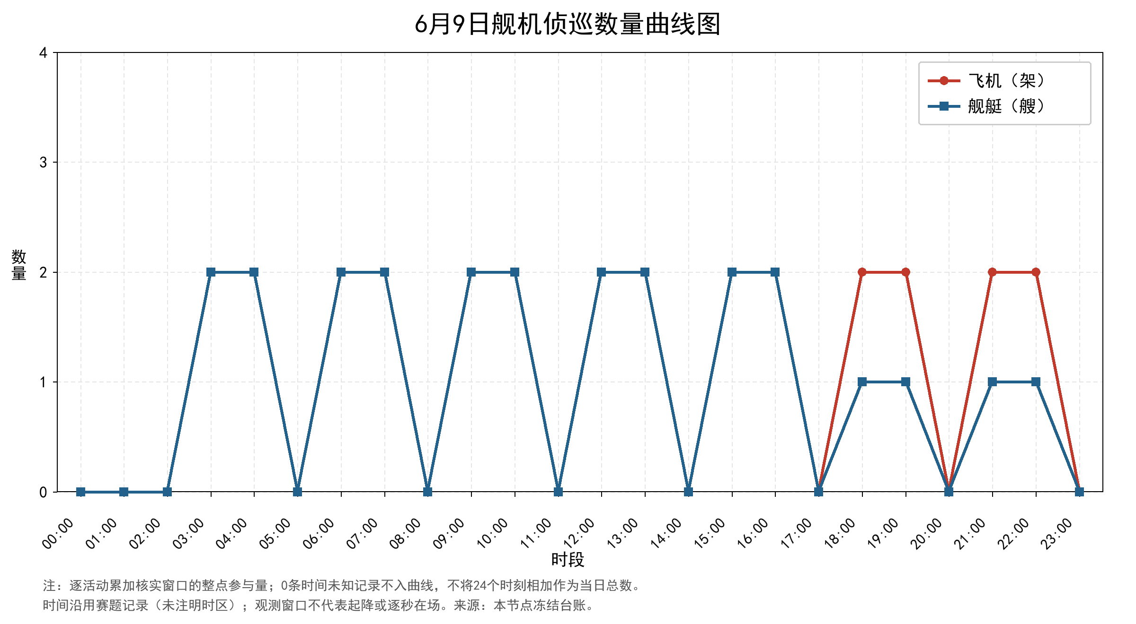
附图2
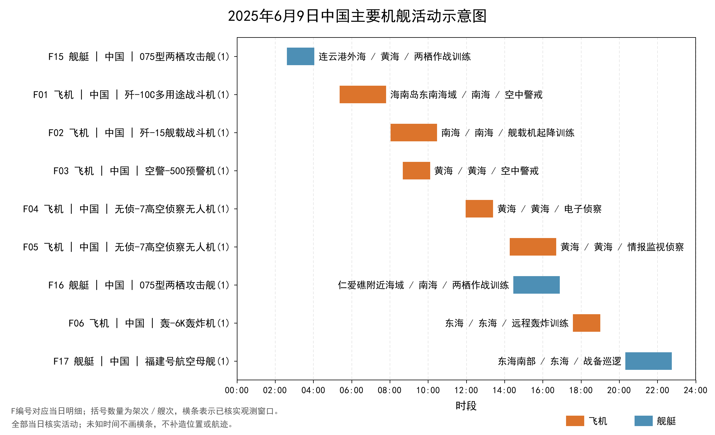
附图3
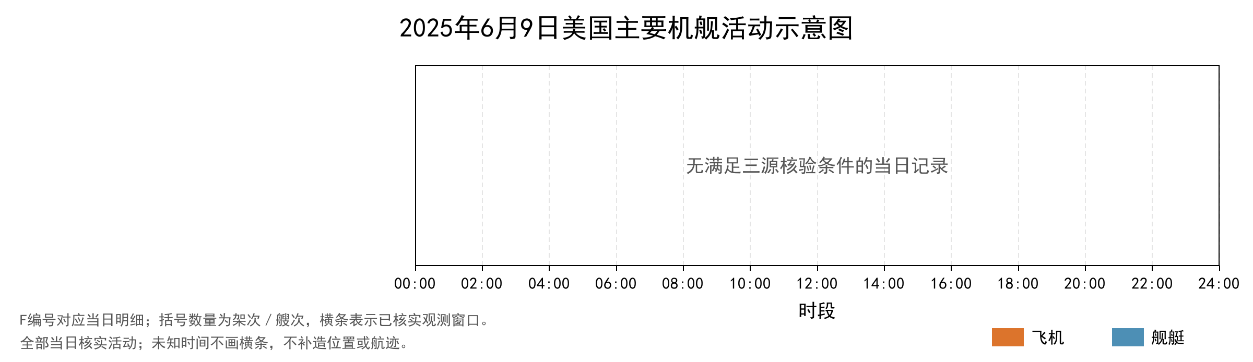
附图4
